# 奋斗为序赴新程，慧育繁花共成长——弘扬叶圣陶教育家精神

[常州市新北区薛家实验小学](javascript:void(0);) 2024年04月16日 18:55 江苏





春风如贵客，一到便繁华。4月15日下午，薛家实验小学分两校区召开弘扬叶圣陶教育家精神教师例会。由**王丽主任、李小英主任**分别主持本部、奥园会议，全体教师认真参与。

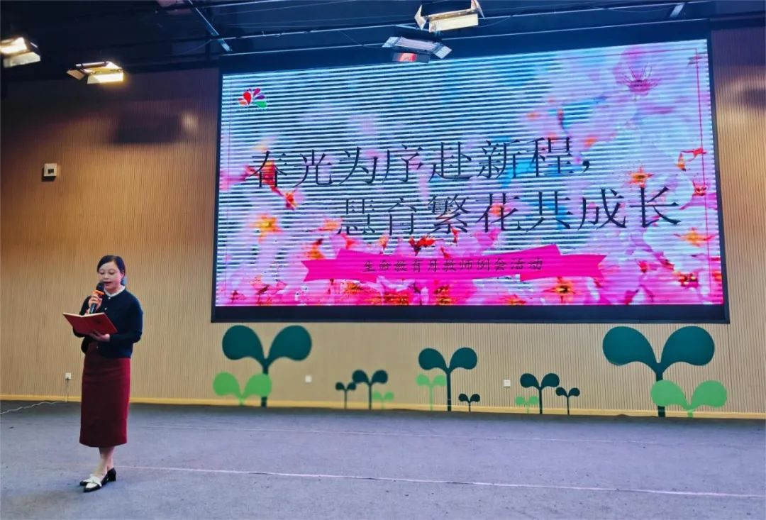

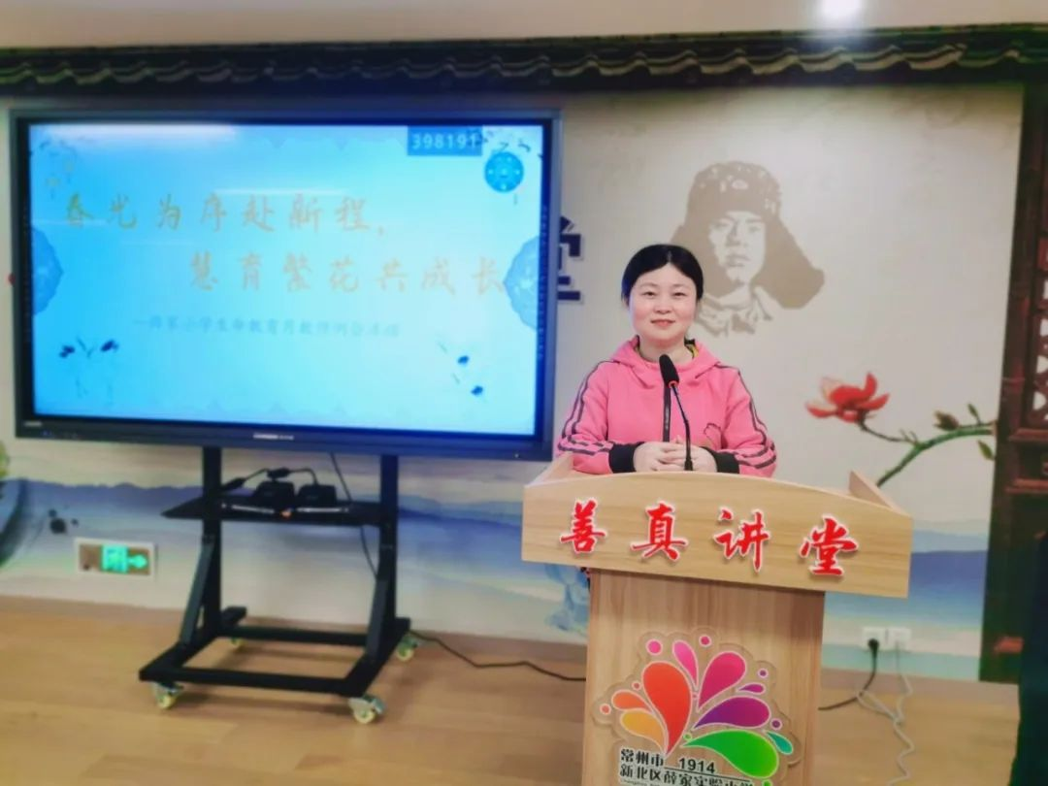  
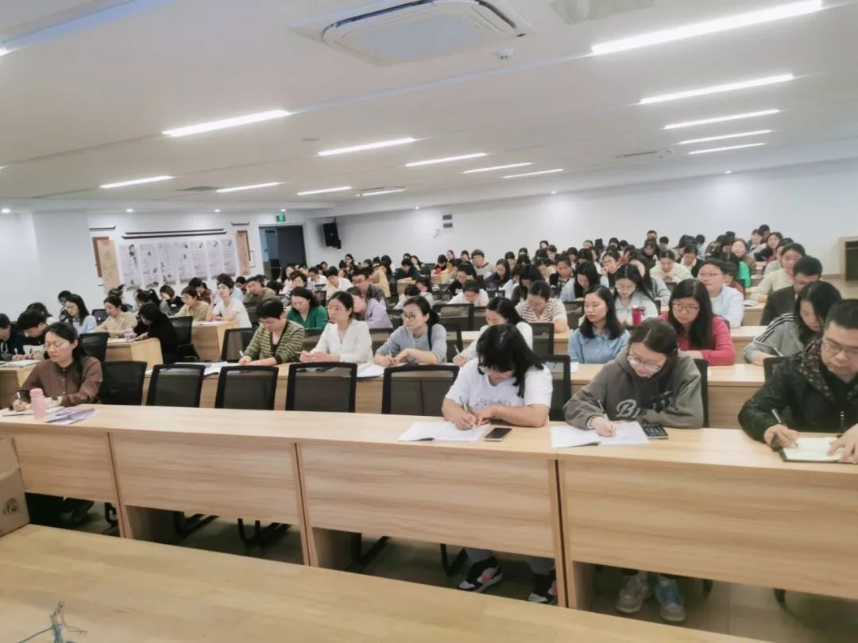

***No.01***

**故事分享引思考**

教师的工作是极富创造性的，需要创意，需要智慧，更需要碰撞。

**王倩倩和顾英老师**携着孩子们学习生活中的趣味故事，向我们娓娓道出激发学生学习兴趣的小巧思和针对低年级班级管理的小妙招，围绕真实发生的问题情境，结合学生心理、行为特点，提出“规矩在开头，常规才能好”、“润物无声，细节决定成败”、“家校共育，携手成长”等切实有效的解决路径，值得所有老师思考和铭记。

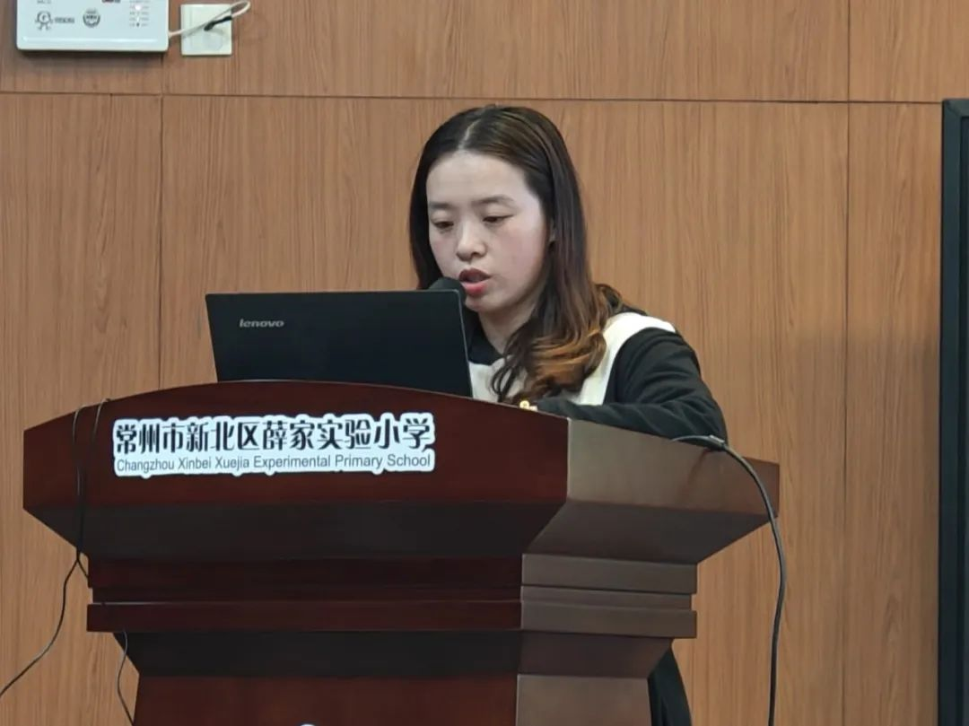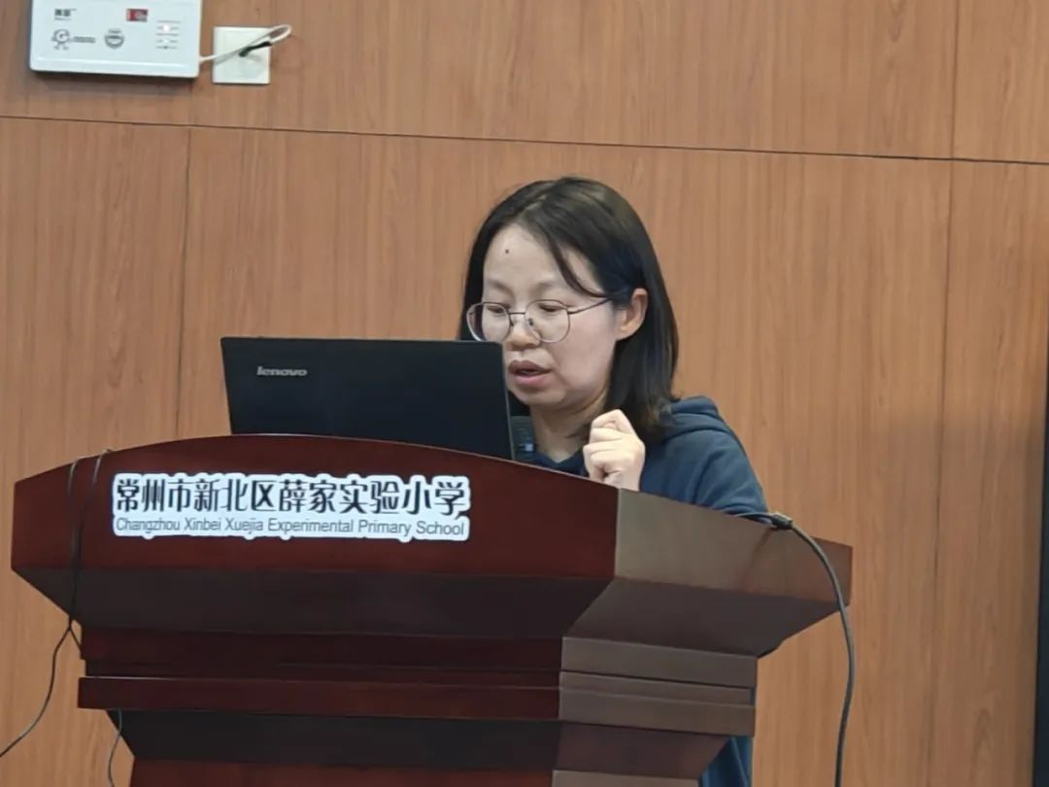

IMG_284IMG_285IMG_286

集体备课集集体智慧于一身，重要性不言而喻。会议邀请资深六年级教研组长**封霞仙老师**分享集体备课的经验。封老师从教学理论与课程标准、单元教材分析与教学重难点、作业设计、学生近况与教学困惑四个方面展开交流分享，这也是教研组想要稳步发展的关键之处。

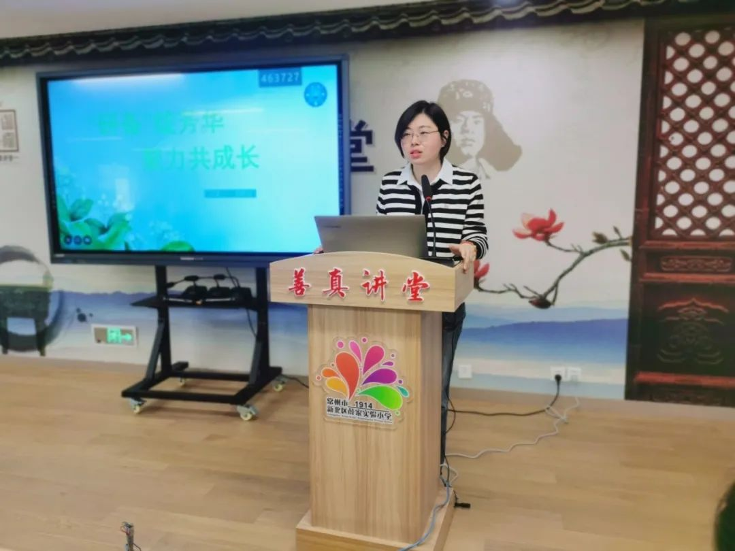

IMG_288IMG_289IMG_290

深挖课程价值，激发学生主动学习内驱力，让学生真正成为学习的主人。**姚明珠主任**以《育你，予你》为题，交流在跨学科的探索中，在好玩的游戏中赋予学生能量。爱“折腾”的姚老师，不断探索多种形式，调动学生的积极性，赋能学生全面成长。

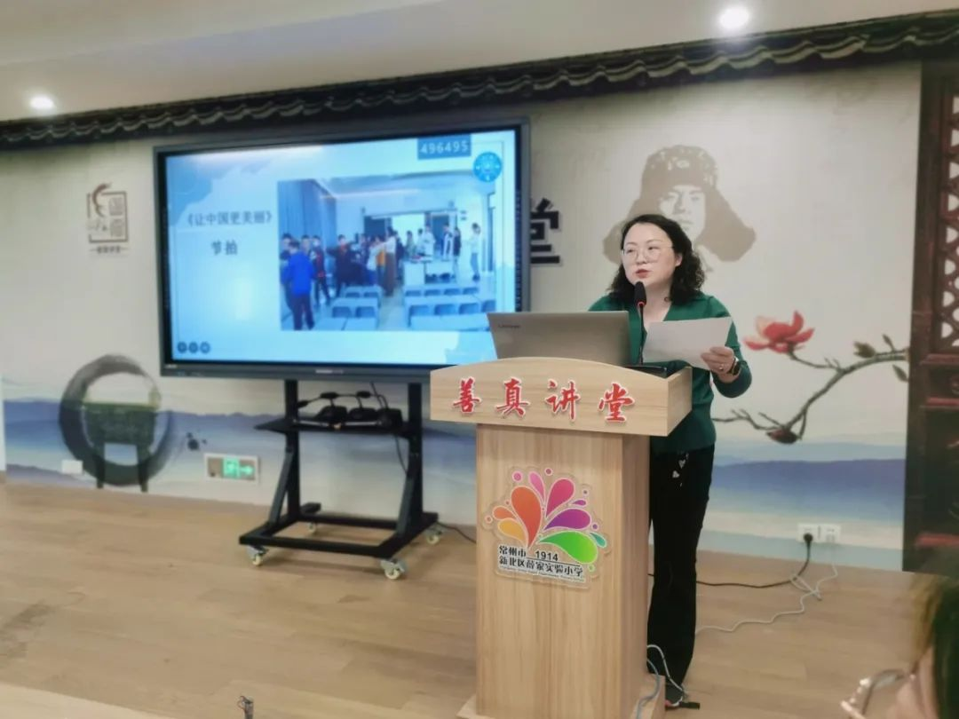

IMG_293IMG_294IMG_295

**王华老师**交流的《不妨用心》，关键词：推心置腹、良苦用心。王老师金句频出**“没有自己的航向，哪有自己的坐标”、“躺平的态度换来的是你自己的原地踏步和学生的牺牲”**……王老师提醒年轻一代的教师要眼含所有的学生、脑系整套教材、心存全盘的计划，静下来，稳下来，才能青出于蓝而胜于蓝。

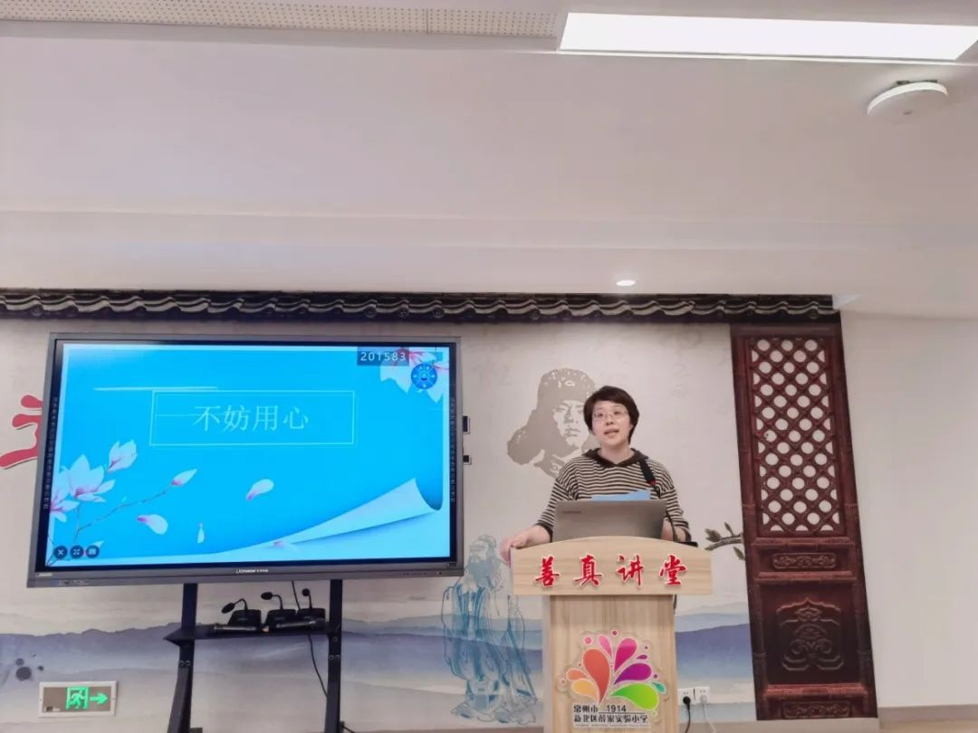

***No.02***

**明规导行促发展**

**陆秋敏主任**肯定了低年段对常规素养的高度重视和取得的显著成果，明确生活、课间、午餐、集合常规标准和底线，并从以下三个方面对学生的常规培养作出了进一步的要求：

1.认知规范，由“知”到“行”；

2.养成习惯，由“行”到“惯”；

3.行为评价，由“惯”到“范”。

REC  
  
  
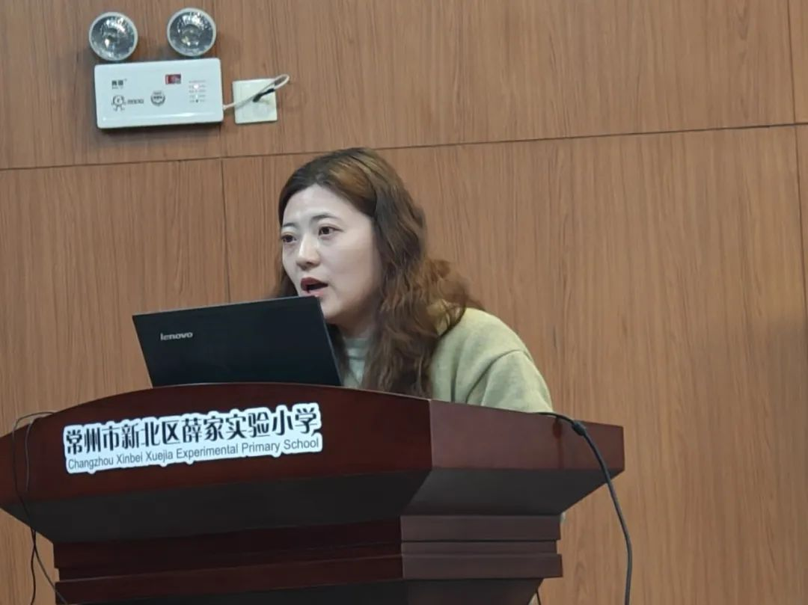

IMG_300IMG_302

学生常规是学生成长的助推器。**袁明明主任**以《班主任的那些事》为主题，用“捉虫”的方式，细数班级管理过程中的不足点，从正副班的工作协调、大课间教师职责、午餐管理到夕会组织等等，事无巨细，提供学习的模板和方向，希望老师们：行有不得，反求诸己，做有情怀的教育人。

IMG_303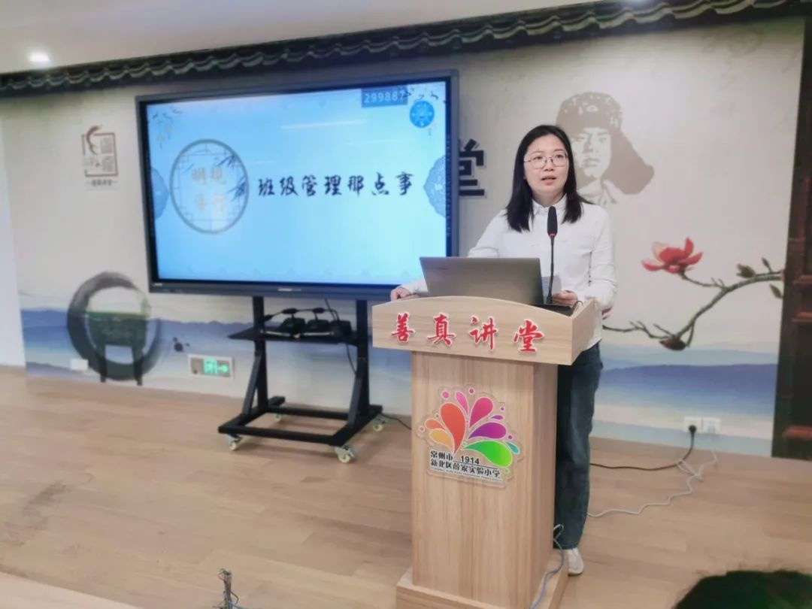IMG_305

***No.03***

**引领初心齐奋发**



**朱小昌副校长**从叶圣陶教育家精神“底色”和“底蕴”两个关键词，揭示了低年段学生常规素养的地位和特点，引发老师们的反思与重视。接着，围绕课程课堂、学生常规展开讨论，对校园现状深度剖析，点对点地进行问题指导。

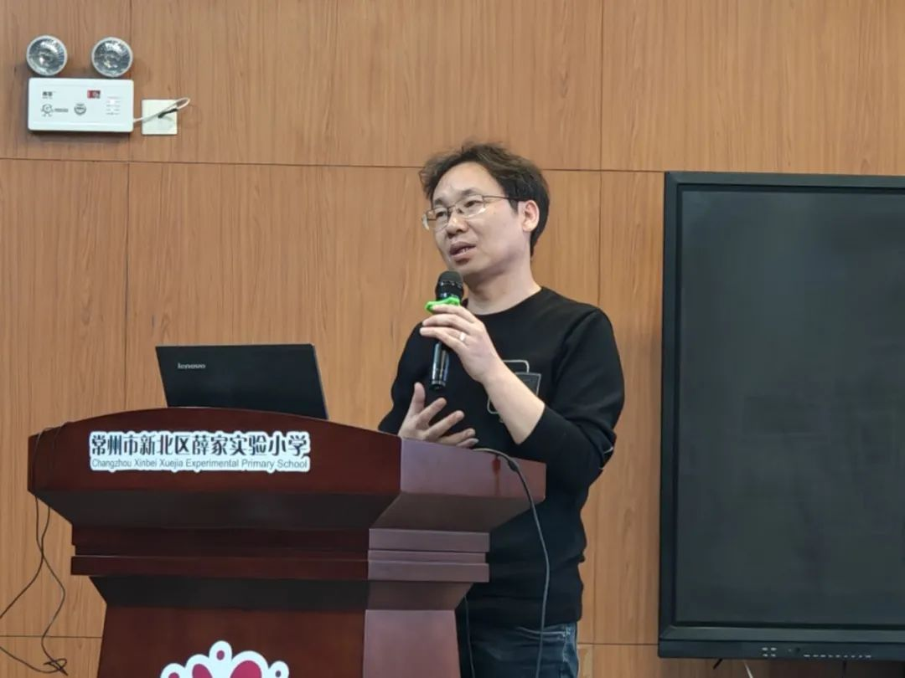

IMG_309IMG_310IMG_311

**万莺燕校长**肯定了交流老师们的能基于教育家精神在日常的工作中有作为，能辐射，同时提出提升学业质量的关键在课堂，功夫在课外。高质量课堂体现在：课堂要一清如水，要生命涌动，要立德树人。教师应激发出学生的自主性，让学生有胜任感，有联结感。号召老师们弘扬践行教育家精神，做新时代的好老师。立师德，让教育家精神浸润到每个人；强师能，让教育家精神落地；育名师，让教育家精神全面辐射。

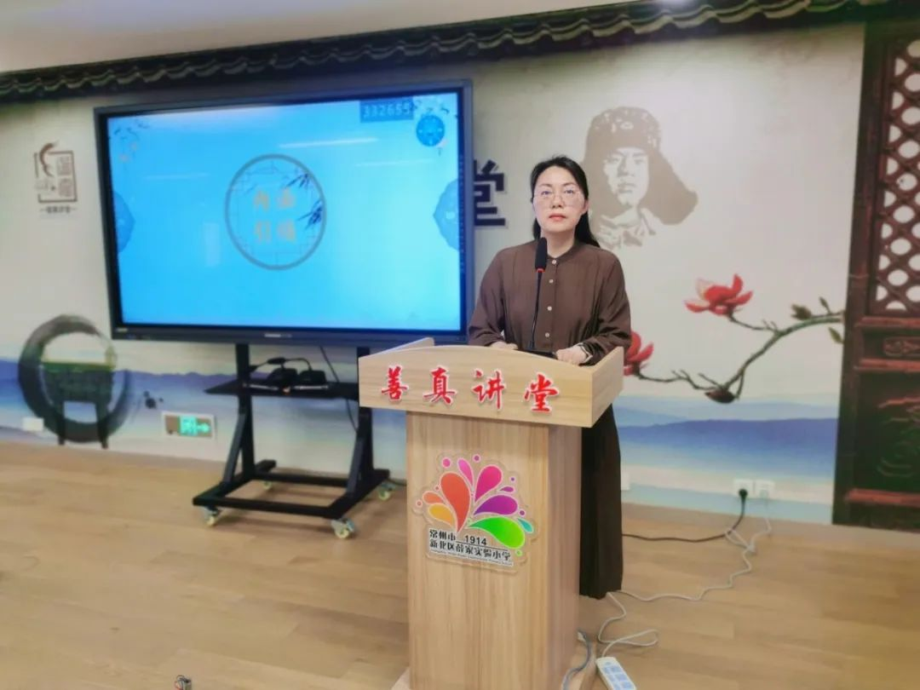

***No.04***

**荣耀时分展新姿**

潜心于教育，静心于学校，心有花田半亩，常蕴芬芳；坚守三尺讲台，一路向阳。会议中，学校表彰了二、三月份月度人物。他们以最好的善真姿态影响身边的伙伴和学生，以身作则、以爱为源、闪闪发光！

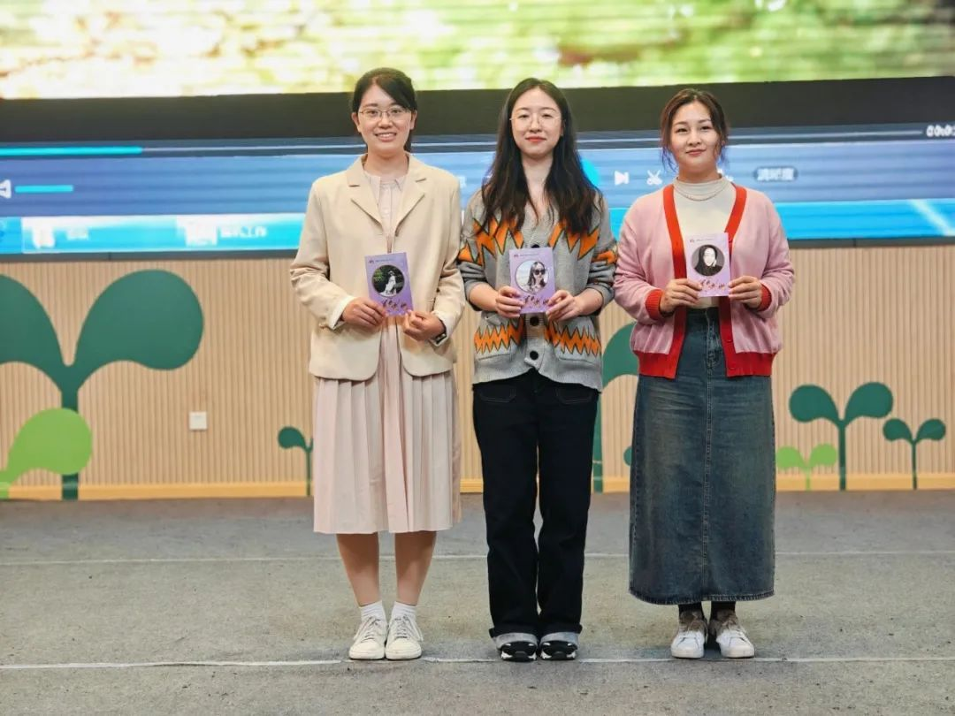  
  
  
  
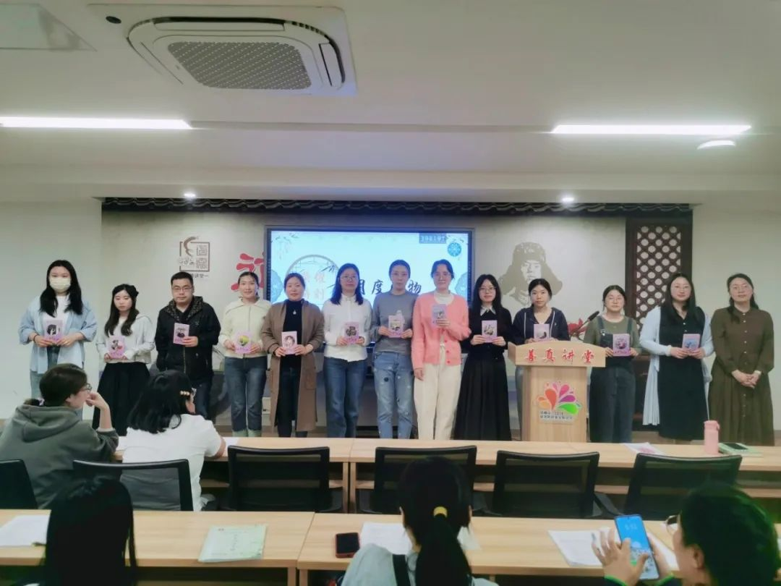

***No.05***

**温馨一刻同祝福**

一岁一礼，一寸欢喜。生日象征着年轮的更替，也代表岁月的沉淀和生命的成长。薛小为4月生日的老师们送上了最真挚的祝福，全体老师共同见证这一刻，注定温暖而深刻。

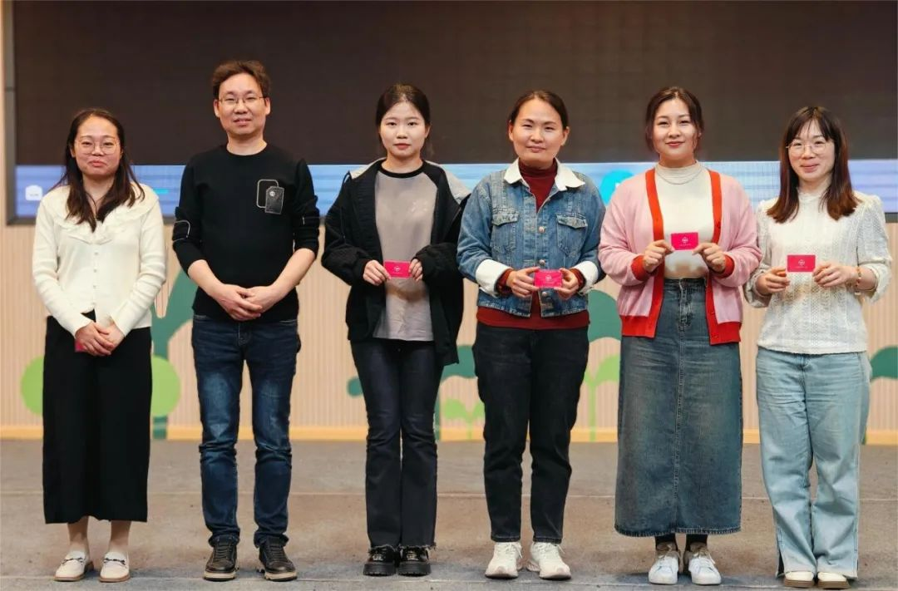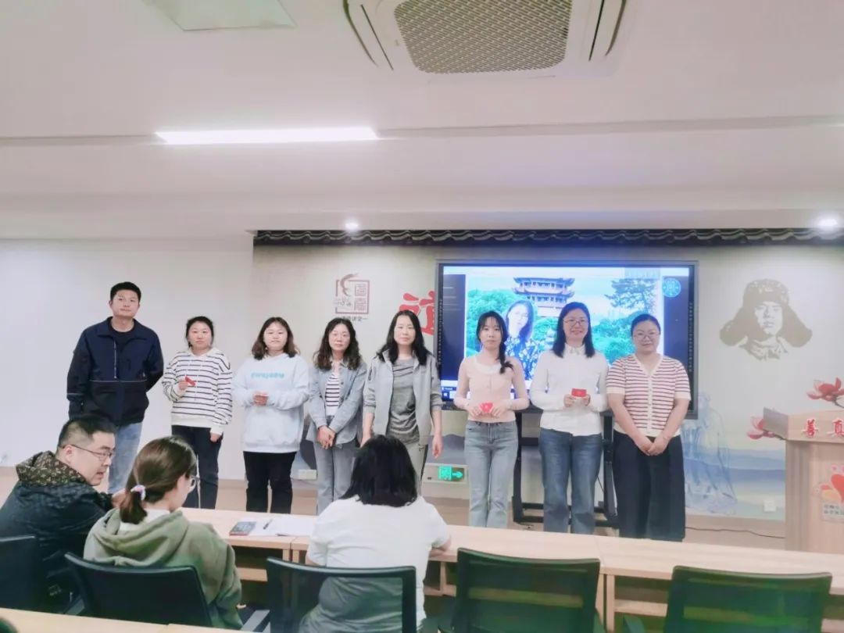



知不足而奋进，望远山而前行。本次会议的召开，为全体教师理清了接下来的工作思路，相信老师们能够遵照会议要求，将教育家精神落实到德育、安全、心理健康教育工作做实做细，进一步营造良好的校园成长环境，为学生健康成长保驾护航！